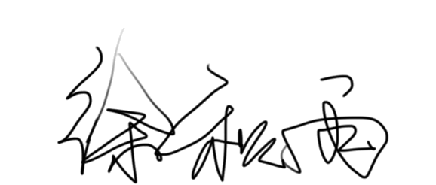
浙江省高校科研经费使用信息公开一览表
填表人： 填表日期：2022年 12月20日
立项  信息 | 项目名称 | 基于“一教多建设项目”的实境教学产教融合育人项目
立项  信息 | 立项部门 | 浙江安防职业技术学院
立项  信息 | 实施期限 | 2021.10.15至2024.10.30
立项  信息 | 协作单位 | 温州市弛立建筑工程有限公司/浙江文博装饰工程有限公司
立项  信息 | 项目负责人及课题组成员 | 姓名 | 职称 |  |  |  | 工作单位 |  |  | 承担任务
立项  信息 | 项目负责人及课题组成员 | 徐秋雨 | 讲师 |  |  |  | 浙江安防职业技术学院 |  |  | 课题指导
立项  信息 | 项目负责人及课题组成员 | 陈旭 | 副教授 |  |  |  | 浙江安防职业技术学院 |  |  | 项目实施
立项  信息 | 项目负责人及课题组成员 | 孙威 | 讲师 |  |  |  | 浙江安防职业技术学院 |  |  | 项目实施
立项  信息 | 项目负责人及课题组成员 | 徐颢璞 | 讲师 |  |  |  | 浙江安防职业技术学院 |  |  | 项目实施
立项  信息 | 项目负责人及课题组成员 | 产季宜 | 助教 |  |  |  | 浙江安防职业技术学院 |  |  | 项目实施
立项  信息 | 经费总额 | 0.6万元 | 其中  拨款 |  |  |  | 0.6万元 | 其他经费  来源及金额 |  | 万元
立项  信息 | 经费预算 | 设备费 |  |  |  |  | 0.0282万元 | 材料费 |  | 0.0522万元
立项  信息 | 经费预算 | 测试化验加工费 |  |  |  |  | 万元 | 燃料动力费 |  | 万元
立项  信息 | 经费预算 | 差旅费 |  |  |  |  | 0.06万元 | 会议费 |  | 万元
立项  信息 | 经费预算 | 合作协作研究与交流费 |  |  |  |  | 万元 | 劳务费 |  | 0.36万元
立项  信息 | 经费预算 | 出版/文献/信息传播/知识产权事务费 |  |  |  |  | 0.996万元 | 专家咨询费 |  | 万元
立项  信息 | 经费预算 | 管理费 |  |  |  |  | 万元 | 激励费 |  | 万元
过程  信息 | 经费到位情况 | 已拨入 |  | 万元 |  |  | 未拨入 | 万元 |  | 实际经费使用总额 | 万元
过程  信息 | 阶段性成果
过程  信息 | 预算支出情况 | 设备费 |  |  |  | 万元 |  | 材料费 |  | 万元
过程  信息 | 预算支出情况 | 测试化验加工费 |  |  |  | 万元 |  | 燃料动力费 |  | 万元
过程  信息 | 预算支出情况 | 差旅费 |  |  |  | 万元 |  | 会议费 |  | 万元
过程  信息 | 预算支出情况 | 合作协作研究与交流费 |  |  |  | 万元 |  | 劳务费 |  | 万元
过程  信息 | 预算支出情况 | 出版/文献/信息传播/知识产权事务费 |  |  |  | 万元 |  | 专家咨询费 |  | 万元
过程  信息 | 预算支出情况 | 管理费 |  |  |  | 万元 |  | 外协费拨出 |  | 万元
过程  信息 | 大额设备和材料名称和价格
结题验收信息 | 获得的标志性成果
结题验收信息 | 经费结算情况
结题验收信息 | 验收时间 |  |  |  | 验收组织单位
结题验收信息 | 验收组成员
结题验收信息 | 结题验收意见

设备费和材料费测算依据：
款项 | 项目 | 具体费用
设备费 | 3D打印笔 | 280元
材料费 | 展示设计实践项目文创产品定制 | 520元

